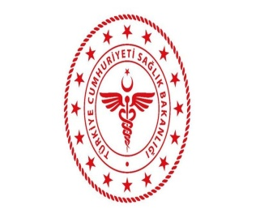 | T.C.  SAĞLIK BAKANLIĞI  AMASYA İL SAĞLIK MÜDÜRLÜĞÜ  GÜMÜŞHACIKÖY DEVLET HASTANESİ  EĞİTİM KOMİTESİ

Tıbbi Hizmetler Yöneticisi- Uz.Dr.Mümin SARIKULAK
Hastane Müdür Yardımcısı Melek ABLAKOĞLU
İdari Hizmetler Yöneticisi- İdari ve Mali İşl.Mdr.Doğan BAYSAL
Kalite Yönetim Direktörü- Ferdi AKGÜL
Kalite Birimi Sorumlusu-Emrah ALIŞ
Enf.Kontr.Hemş.Tülay İLERİ
İdari Personel Uyum Eğitimi Sorumlusu-Personel Şefi Cevdet ŞENGÜL
Dahiliye ve Çocuk Servisi Sorumlusu Şirin KAHRAMAN
Acil Servis Servisi Sorumlusu İsmail AYKAÇ
Diyaliz Servisi Sorumlusu Fatih ÇELENK
Ameliyathane Sorumlusu Seyit Ahmet KORKMAZ
Laboratuvar Sorumlusu-Nurettin UYSAL
Radyoloji Birim Sorumlusu Ront.Tekn. Murat KESKİN

